김응철

개인보고서

3주차

1. LinkedList와 Scanner. 만 import 했습니다.
2. 큐의 크기 N을 입력받고, 뽑아낼 숫자 개수 M을 입력받고 그 크기만큼 index 배열을 만듭니다.
3. 1 2 3번 연산을 Deque로 구현하기 위해 정리했습니다.
4. Deque를 LinkedList로 선언했습니다. Deque로 선언하지 않은 이유는 indexof를 사용하기 위해서 입니다.
5. Deque에 N만큼 1부터 숫자를 채워갑니다. 뽑기위한 위치와와 숫자를 일치시키기 위함입니다.
6. Index는 현재 기준이므로 뽑아낼 숫자의 index를 현재 큐의 기준에 맞춰 미리 배열에 저장해 놨습니다.

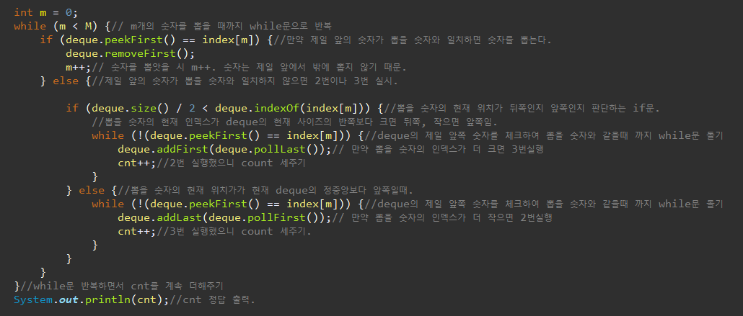

1. 뽑아낼 숫자가 M개 있으므로 M개 뽑을 때까지 while문을 반복합니다.
2. 숫자는 제일 앞에서만 뽑아낼 수 있으므로 매번 while문을 돌때마다 제일 앞의 숫자가 뽑아낼 숫자인지 확인합니다. 숫자가 일치하면 1번연산을 실행합니다.
3. 뽑아낼 숫자를 맨앞으로 보내기위해 2번 연산을 할것인지 3번연산을 할것인지 결정해야 합니다. 그 기준은 뽑아낼 숫자의 위치가 현재 큐의 상태에서 상대적으로 오른쪽에 있는지 왼쪽에 있는지 입니다. 현재 큐의 크기의 반보다 뽑고자 하는 숫자의 인덱스가 오른쪽에 있다면 3번 연산을 실행하고 왼쪽에 있다면 2번 연산을 실행한다. 각 연산을 실행할 때마다 cnt++ 해준다.
4. while문을 다 탈출하면 cnt를 출력한다.